ELODEA CANADENSIS - KANĀDAS ELODEJA

Zinātniskais nosaukums: Elodea canadensis Michx., Hydrocharitaceae - mazlēpju dzimta
Sinonīmi: E. brandegeae St. John, E. latifolia Caspa, E. ioensis Wulie, Anachris canadensis (Michx.)Planchon

SUGAS APRAKSTS
Elodea canadensis (1. attēls)ir ūdenī pilnībā iegrimis daudzgadīgs augs ar bagātīgi zarainu stublāju, kas var izaugt līdz vairāku metru garumam. Lapas 6–14 mm garas un 1,5–4 mm platas, tumši zaļas, caurspīdīgas, mieturos pa trim. Lapas mala sīkzobaina. Ziedi gaiši violeti vai gandrīz balti, uz ūdens virsmas turas garos ziedkātos. Eiropā sēklas nenogatavina, jo sastopami tikai sievišķie indivīdi (Gudžinskas et al. 2014).

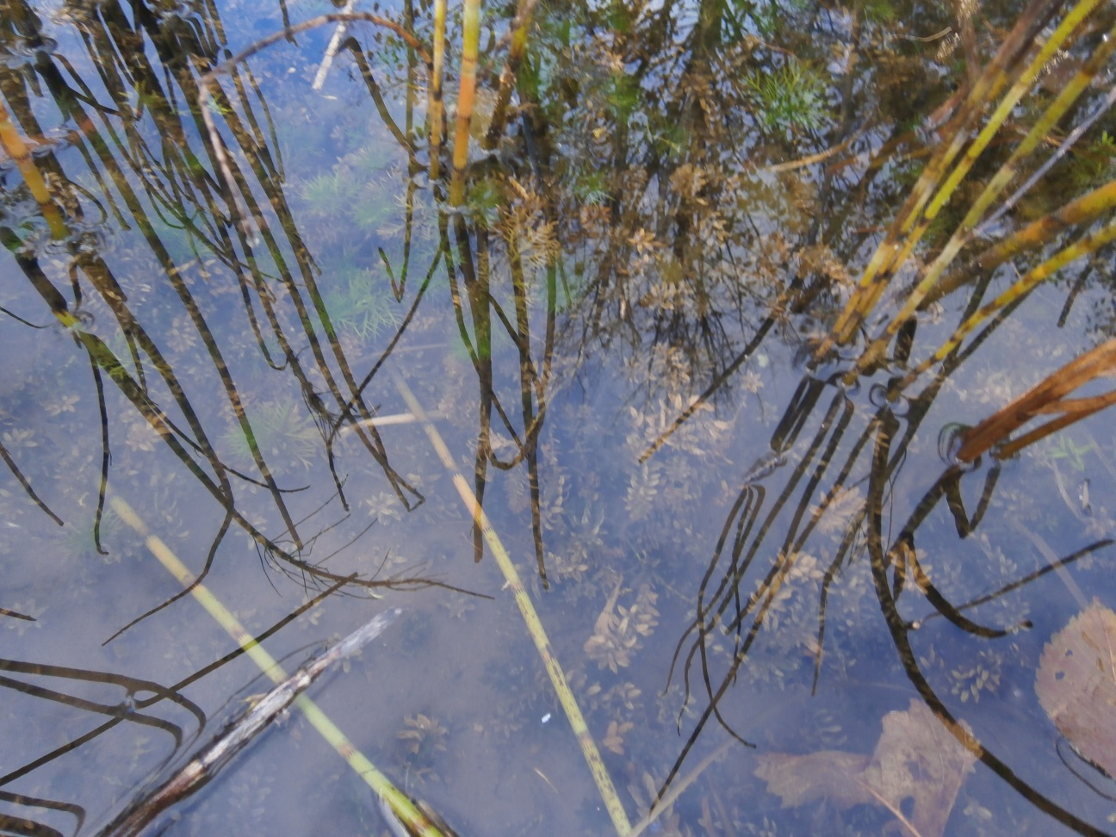
1. att. Elodea canadensis audze Varakļānu strautā (Foto I. Svilāne)

Dabiskā izplatība
Kanādas elodejas dabiskais izplatības areāls ir Ziemeļamerika, vidēji silta klimata apgabalos.

SUGAS IZPLATĪBA
Introdukcijas vēsture un ģeogrāfiskā izplatīšanās
Eiropā 19. gs. pirmajā pusē Kanādas elodejas sāka audzēt akvārijos un no tiem tās nejauši nokļuva ūdenskrātuvēs. Pirmo reizi savvaļā šī suga uzieta 1836. g. Īrijā., 1854.g. - Skotija. No 1840. g. audzēta Berlīnes botāniskajā dārzā un 1859. g. to konstatēja upēs ārpus botāniskā dārza teritorijas. Tai pat laikā suga tika konstatēta arī Polijā. Pirmās ziņas par Kanādas elodejas izplatību tika sniegtas no Dānijas 1870.g., Zviedrijā - 1871.g. un Somijā 1884. Somijā suga tika audzēta Helsinku Universitātes Botāniskajā dārzā, no kurienes izplatījās ar ūdens un putnu starpniecību. Norvēģijā suga konstatēta netālu no Olso 1925.g. un neizplatījās līdz pat 1960.g. Krievijas Eiropas daļā suga savvaļā reģistrēta 1880.g., Latvijā 1872.g., Lietuvā 1884.g. Druskininkos Ratnīčas upītē un Igaunijā 1905.g.
Tagad Kanādas elodeju izplatīšanās gandrīz apstājusies, jo tā ieņēmusi gandrīz visas tai piemērotās augtenes.
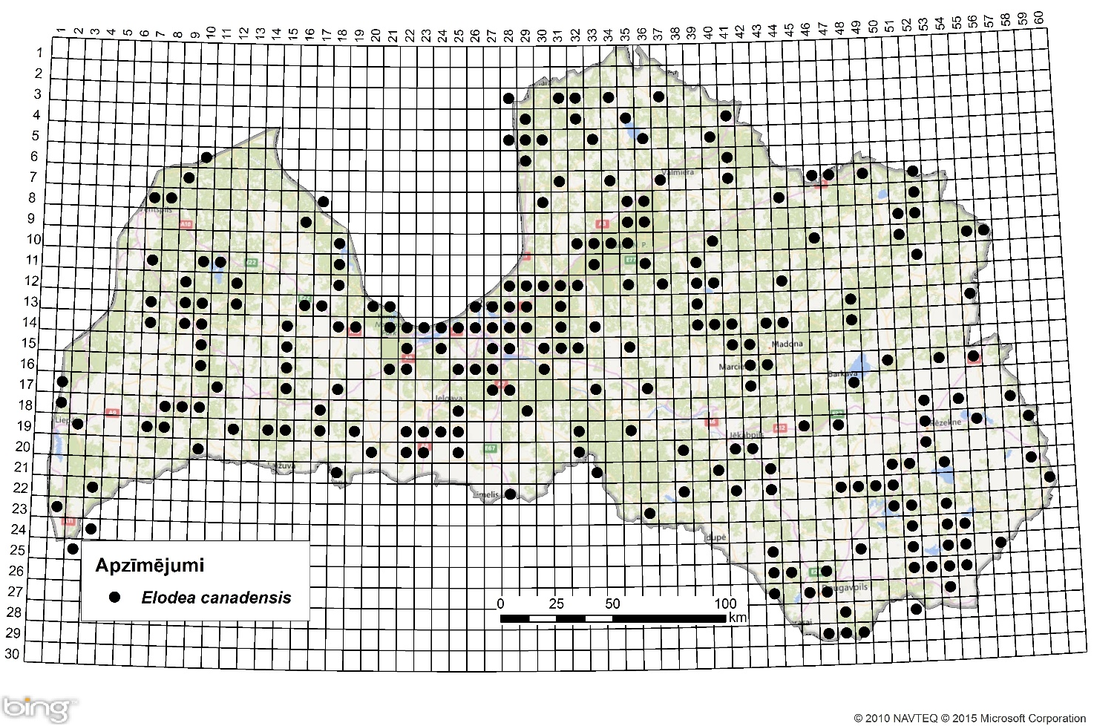
2. attēls. Kanādas elodejas izplatība Latvijā. Aktuālo atradņu izvietojums Latvijas ģeobotāniskā tīkla kvadrātos, situācija uz 2015. gadu.

Introdukcijas ceļi
Kanādas elodeja tika introducēta Eiropā kā dekoratīvs ūdensaugs gan dīķos, gan akvārijos.

Sugas statuss reģionā
Kanādas elodeja ir reģistrēta visās valstīs NOBANIS reģionā, izņemot Islandi, Grenlandi, Fēru salas un atsevišķas Norvēģijas salas, ar potenciāli invazīvu vai invazīvu statusu.

Sugas statuss Baltijas valstīs
Suga ir iekļauta Lietuvas un Igaunijas invazīvo augu sugu sarastā. Latvijā suga ir nostabilizējusies, plaši izplatījusies un potenciāli invazīva.

EKOLOĢIJA
Biotopa raksturojums
Kanādas elodeja aug seklās (ne dziļākās par 3 m, taču ir konstatēta arī 5-6 m dziļumā) upēs, meliorācijas grāvjos, ezeros, dīķos (kur veido īpaši blīvas audzes). Vislabāk aug cietā, smilšainā gruntī ar barības vielām bagātīgā ūdenī. Ūdens pH 6.5-10.

Dzīves cikls
Augs ātri izplatās veģetatīvi, pie tam samērā īsa auga daļa spēj veidot jaunu augu. Savā dabiskajā izplatības areālā suga ziemo sēklu un snaudošo pumpuru vai turionu veidā. Eiropā sēklas neveido, jo kopš 1903. g. nav konstatēti vīrišķie augi.
Aktīva augšana notiek ūdens temperatūrai sasniedzot +15 ⁰C.
Ir veikts 10 nedēļu modeļeksperiments Francijā par sugas izplatības ātrumu ar auga daļām. Kanādas elodejas fragmenti veidoja daudz atvašu, kur bija spējīgi izplatīties, taču tai pat laikā gruntī nenostiprinājās (www.bookblack.ru).

Izplatīšanās
Sugas ātru un efektīvu izplatību nodrošina spēja vairoties veģetatīvi. Augu daļas un snaudošie pumpuri transportējas ūdens plūsmu. Kanādas elodejas izplatību veicina arī ūdensputni, galvenokārt zosis un gulbji, un makšķernieki ar makšķerēšanas inventāru un laivām.

IETEKME
Ietekme uz vidi
Kanādas elodeja ātri izveido tīraudzes, kas neļauj gaismai nonākt līdz citiem ūdenī augošiem augiem. Tāpēc tās nomāc vairumu vietējo ūdensaugu sugu. Blīvās audzes kavē arī ūdens kustību ūdenstilpnē. Konstatēts, ka Latvijā elodejas kaitē tikai tad, kad izveido blīvas audzes, bet ja izveido jauktas audzes, kur tās ir kopā ar citām sugām – acīmredzamas negatīvas ietekmes nav. E. canadensis traucē zvejai, kuģošanai un niršanai. Tās aizsprosto ūdensceļus un ūdens ņemšanas iekārtas. Meliorācijas grāvjos izveidojušās audzes palēnina ūdens plūsmu un pasliktina noteci (Gudžinskas et al. 2014).

Ģenētiskā ietekme
Nav zināma sugas ģenētiskā ietekme.

Ietekme uz cilvēka veselību
Nav ziņu par sugas negatīvo ietekmi uz cilvēka veselību.

Ekonomiskā un sociālā ietekme (pozitīva/negatīva)
E. canadensis kalpo kā sīko dzīvnieku un to kāpuru dzīvotne, jauno zivju un ikru slēptuve. Veģetatīvo masu var izmantot par lopbarību un mēslojumu. Dienas laikā augs bagātina ūdeni ar skābekli, taču siltajās vasaras naktīs, stāvošos ūdeņos var radīt zivju slāpšanu, tāpat arī ziemā, biomasai sadaloties.
Augu plaši izmanto ūdens ekosistēmu biomonitoringā un rekutivācijā. Krievijā ir veikti pētījumi, kas liecina ka Kanādas elodeja spēj sadalīt jēlnaftu, fenolu, tuluolu un benzolu.
E. canadensis spēj uzsūkt no grunts smago metālu jonus. Plaši izmanto kā testa objektu citoģenētiskajos pētījumos, kā arī kā pētījuma objekts augu fizioloģijā (www.bookblack.ru)
Veidojot plašas audzes, Kanādas elodeja izspiež citus ūdensaugus. Blīvās audzes kavē arī ūdens kustību ūdenstilpnē. E. canadensis traucē zvejai, kuģošanai un niršanai. Tās aizsprosto ūdensceļus un ūdens ņemšanas iekārtas. Meliorācijas grāvjos izveidojušās audzes palēnina ūdens plūsmu un pasliktina noteci (Gudžinskas et al. 2014).

IEROBEŽOŠANAS PASĀKUMI
Preventīvie pasākumi
Nekādā gadījumā nedrīkst mājās audzētas Kanādas vai citu sugu elodejas izmest ūdenskrātuvēs. Jāizvairās no laivu un citu peldlīdzekļu izmantošanas ūdenskrātuvēs, kur nav elodeju, ja šie paši peldlīdzekļi izmantoti ūdenskrātuvēs, kur tās ir.

Izskaušanas, kontroles un uzraudzības pasākumi
Elodeju augšanu var kontrolēt ar zālēdājām zivīm. Augus no ūdens var izsmelt, taču tekošā ūdenī šī metode nav piemērojama, jo atlikušās augu daļas var iznēsāt straumes. Izsmeltos augus var izmantot kompostam. Seklās un nelielās ūdenskrātuvēs elodejas var izsaldēt – pirms ziemas ievērojami samazināt ūdens līmeni ūdenskrātuvē, taču šo metodi var izmantot tikai dīķos

Informācija un izglītošana
Projekts "Sadarbība cīņā pret invazīvajām sugām ilgtspējīgai lauksaimniecībai un dabas resursu apsaimniekošanai/TEAMWORK", kas realizēts 2013. -2014. gadā Latvijā un Lietuvā, kur ir dots sugas morfoloģiskais raksturojums, preventīvie, kontroles un izskaušanas metodes.
Pētniecība
AquAliens (ievesto ūdens sugu risku novērtēšana un to ietekme uz ekosistēmām un ekonomiku), pētniecības programma Zviedrijā, kas ietvēra projektu par saldūdens augu ekoloģisko ietekmi.

Ekspertu ieteikumi un komentāri
Suga uzskatāma par bīstamu, invazīvu taksonu valsts teritorijā. Tā iekļaujama invazīvo sugu monitoringa programmā kā papildus monitorējama invazīva augu suga, lai uz monitoringa datu balstītas analīzes izskatītu iespēju veikt labojumus Ministru kabineta 2008.gada 30.jūnija noteikumos Nr.468 Invazīvo augu sugu saraksts, papildinot to ar Kanādas elodeju.

Izmantotā literatūra
- Gudžinskas Z., Kazlauskas M., Pilāte D., Balalaikins M., Pilāts M., Šaulys A., Šailienė I., Šukienė L. 2014. Elodea canadensis In: Lietuvas un Latvijas pierobežas invazīvie augi. BMK Leidykla, Vilnus. 110-111.
- Josefsson, M. (2011): NOBANIS - Invasive Species Fact Sheet – Elodea canadensis, Elodea nuttallii and Elodea callitrichoides – From: Online Database of the European Network on Invasive Alien Species – NOBANIS www.nobanis.org, Date of access 02/12/2015.
- https://www.e-tar.lt/portal/lt/legalAct/3ede5240cf6911e3a8ded1a0f5aff0a9 (Lietuvas oficiālais invazīvo svešzemju sugu saraksts).
- https://www.riigiteataja.ee/akt/12828512 (Igaunijas oficiālais invazīvo svešzemju sugu saraksts).
- www.bookblack.ru

Faktu lapu sagatavoja Nataļja Romanceviča

